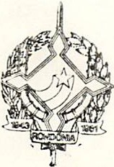GOVERNO DO ESTADO DE RONDONIA

GOVERNADORIA

DECRETO Nº 2384, DE 21 DE JULHO DE 1984

O GOVERNADOR DO ESTADO DE RONDÔNIA, na qualidade de Grão Mestre da Ordem do Mérito Marechal Rondon, e nos termos do Decreto-lei nº 30, de 5 de novembro de 1982,

R E S O L V E:

admitir nos seus quadros, no Grau de Oficial, a Colônia 13 de Setembro.

Porto Velho, 21 de julho de 1984

JORGE TEIXEIRA DE OLIVEIRA
Governador

